CAJAMARCA, un municipio de obligatoria referencia a nivel nacional, contra la Locomotora minera, y la destrucción del Medio Ambiente
“Queremos agua. Queremos vivir”
“Sí a la VIDA, no a la mina”
“Anglogold Ashanti fuera del país”

La CONSULTA POPULAR ha sido un hecho histórico y un hito nacional, que el Gobierno Santos, por medio de su ministro de Energía, Germán Arce, quiere desconocer en su profundo significado de soberanía ciudadana y de mandato popular, con distinciones “bizantinas”, entre el hecho político y el respeto de la Ley. Pero es el Gobierno el que no quiere respetar la soberanía popular, que es constitucional, y las sentencias recientes de la Cote Constitucional.
Héctor Alfonso Torres Rojas, Sociólogo
Nunca antes, en diez largos años de lucha, estas consignas habían sido proclamadas con tanta fuerza y emoción, con tanta alegría y satisfacción, como el domingo 26 de marzo, a partir de las cuatro de la tarde, a la espera de la proclamación de los resultados de la votación.
Y con toda razón, por cuanto esta consulta fue convocada directamente por el pueblo, mediante recolección de firmas, porque el alcalde anterior, “obediente a Anglogold Ashanti”, no quiso convocarla. Con las firmas, la responsabilidad pasó al Concejo Municipal, que con 10 diez votos a favor y uno en contra, en 2016, aprobó la Consulta popular.
Las cifras de la votación hablan por sí mismas: 6.165 votos por el NO, es decir, el 97.92%. El umbral estaba en 5.438 votos. Solamente 76 por el Sí, equivalente al 1.21%. 14 votos nulos y 41 votos no marcados. Total de votantes: 6.296, sobre una población en capacidad de votar de 16.312 ciudadanos. Pero como Cajamarca no escapa a la crónica abstención nacional, votan menos de 10.000 personas. Esta es la cifra real para hacer análisis estadísticos, y por ende, políticos. En este punto es positivo recordar que el Gobierno Santos, mediante decreto, bajó al 30% del censo electoral nacional, la cifra que haría válida la votación para la aprobación del referéndum por la paz. La razón: curarse en salud ante la altísima cifra de abstención, en el país. A pesar de esa baja cifra, perdió.
Estadísticas de la Registraduría Municipal
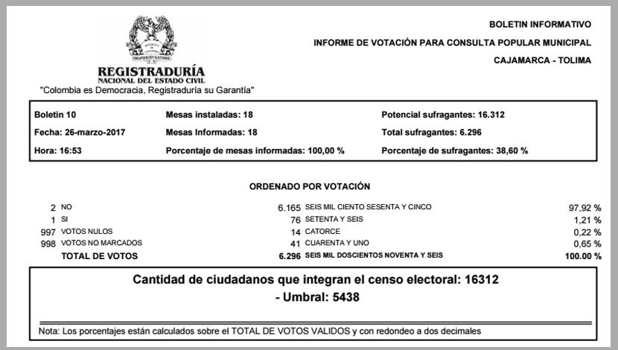

Cifras de la reciente votación para elegir alcalde, el 12 de marzo
Pedro Pablo Marín sacó 4.756 votos, es decir, 50.74%. Julio Vargas, 4.461, equivalentes al 47.49%. Diferencia a favor de Pedro Pablo: 305 votos. Total de votos 9.373, esto es, votó el 57%. En las elecciones de 2015: William Poveda obtuvo 3.700 votos y Julio Vargas: 2.800. Una diferencia, a favor de Poveda, de 900 votos.
Cajamarca. Noticia nacional: del silencio a la explosión noticiosa
Desde el jueves anterior a la votación, los medios escritos de circulación nacional, radio y noticieros de televisión, informaron bastante sobre la Consulta Popular. Se produjo un cambio. Entendieron que Cajamarca sentaría un precedente histórico para todo el país. Obvio, no siempre ganó la objetividad. Hubo inclinaciones pro-AGA que olvidaron el interés primordial: la defensa el Medio Ambiente y la participación democrática, antes que las ganancias super-millonarias de la empresa. Pero es preciso reconocer que también defendieron el Medio Ambiente, el agua…, y la democracia de participación ciudadana.
¿Quiénes perdieron? Durante diez años, todo el Estado se ha colocado al servicio Anglogold Ashanti y sus intereses, en Cajamarca y en otros lugares
Perdió el expresidente Uribe, bajo cuyo gobierno se abrió la ventanilla siniestra a favor de las empresas mineras, sin ningún control serio. En ese contexto, Uribe anunció al país que en Cajamarca se había encontrado la mina de oro más grande del país, que produciría 28 millones de onzas de oro. Pero no dijo que la mayor parte de esa riqueza se la llevaría Anglogold Ashanti. Tampoco dijo que las montañas serían arrasas y destruidas y con ellas las fuentes de agua, la fauna, la flora y el paisaje, durante cerca 30 años.
El Tiempo, 28 de marzo de 2017

Perdió el presidente Santos y su locomotora minera, que varias veces desacreditó las consultas populares, negando así un mandato primordial de la Constitución, como es la democracia de participación ciudadana. Inclusive anunció que las reglamentaría. La crítica más contundente y el anuncio fueron hechos en pleno congreso nacional de la minería, con mucho triunfalismo, en Cartagena, en su primer mandato. No lo dijo, pero se sobre-entendía, que serían reglamentadas a favor de las multinacionales y de las grandes empresas nacionales. Estaba reunido con ellas.
Además, Santos envió ministros y altos funcionarios a Cajamarca para presionar al Alcalde y a los concejales, durante el primer debate de la Consulta Popular, siendo alcalde Evelio Gómez. Y lo lograron. El Consejo Municipal votó contra la Consulta. Hasta el Procurador Alejandro Ordóñez predicó sanciones.
Perdieron los 7 ministros del Min-Ambiente y los 8 del Min-Minas que ha tenido el Gobierno Santos, incapaces de ocuparse seriamente de los graves problemas del Medio Ambiente y de la minería, porque apenas están de paso… Más que servir al país, buscan llevar el título de “ex”, para tener entradas por “La puerta giratoria”.
“No hay una política minera seria de Estado”, afirmó quien fuera el primer ministro del Medio Ambiente, Manuel Rodríguez, en debate de SEMANA, conducido por María Jimena Dussán, en la noche del 28 de marzo, por TV-Cable. Y afirmó: “me parece muy violenta la posición del Gobierno”, en relación con la Consulta Popular.
En ese debate participó Robinson Mejía, joven profesional de Cajamarca, uno de los líderes de la Consulta, quien defendió la vocación agrícola del municipio, el derecho de los campesinos a seguir cultivando sus tierras. Criticó el falso argumento según el cual AGA crea miles de empleos. Se le quita el trabajo-empleo a miles de campesinos, para convertirlos en asalariados de la mina.
También participó el senador Antonio Navarro. Defendió la vocación agrícola de Cajamarca y la vigencia de la votación-decisión de los cajamarcunos. Además comentó, que siendo Gobernador de Nariño, se le prohibió a una empresa minera, instalarse en el municipio agrícola de Arboleda.
Participó también la ex viceministra de Minas, Eva María Uribe, que no hizo sino repetir los argumentos der AGA. El periodista Silvio Gómez se paseó entre Dios y el Diablo.
Perdieron el ANLA y otras agencias del Estado, que no han querido escuchar a las poblaciones, pero sí muy atentas en agradar a las grandes empresas nacionales y las multinacionales.
El Gobierno nacional no quiere aprender la lección de los desastres que ya existen en el país. A título de ejemplo, la escasez de agua y las enfermedades, por la explotación de carbón, a cielo abierto, en Guajira (la mortandad de niñ@s) y el Cesar. Y en Casanare, la mortandad de miles de animales. La deforestación por los monocultivos de palma de aceite y caña de azúcar. La deforestación en las selvas colombianas. Los medios de comunicación acaban de informar, los días 28 y 29 de marzo, que el país ha perdido el 63% de los glaciares de los nevados, en los últimos 50 años. Y que en 30 años ya no tendremos glaciares. La destrucción y arrasamiento de las montañas, en Cajamarca, por Anglogold, con el apoyo del Gobierno Santos, va a precipitar el fin del Nevado del Tolima, y nevados vecinos. La contaminación en Medellín y otras ciudades…
Perdieron gobernadores, diputados, alcaldes y concejales, “adictos” a Anglogold Ashanti, así como en los partidos políticos, senadores y representantes de Tolima, que no han tenido una posición clara y nítida contra la destrucción de las montañas.
Perdió Anglogold Ashanti (AGA), que entró a las montañas de La Colosa de manera absolutamente silenciosa, violando la Ley Segunda de 1959, que declaró la región, como reserva forestal. ¿Sus asesores jurídicos, mal informados y/o mal intencionados, no le advirtieron? O AGA sabía y ¿pensó que fácilmente podría burlar la legislación?
En la campaña para elegir Alcalde y concejales, en 2008, ningún candidato mencionó, ni para bien ni para mal, a la multinacional y su proyecto destructor. En esas elecciones fue elegido alcalde, Guillermo Rodríguez, exgerente de COOTRACAIME, luego proclive a AGA. Fue investigado por la autoridad pertinente por malos manejos durante su administración.
En Comunicado, en la misma tarde del triunfo de la Consulta Popular, AGA “lamenta que por cuenta de un debate mal planteado sobre la minería en Colombia, se ponga en riesgo que el país y la región reciban los beneficios de la minería bien hecha y responsable”.
No hay minería, a cielo abierto, “bien hecha y responsable”, en ninguna parte del mundo. AGA ha querido vender la idea según la cual, su minería es garantía de calidad, que no va a arrasar y destruir montañas, que no pondrá en peligro el agua…. Es una falsedad total.
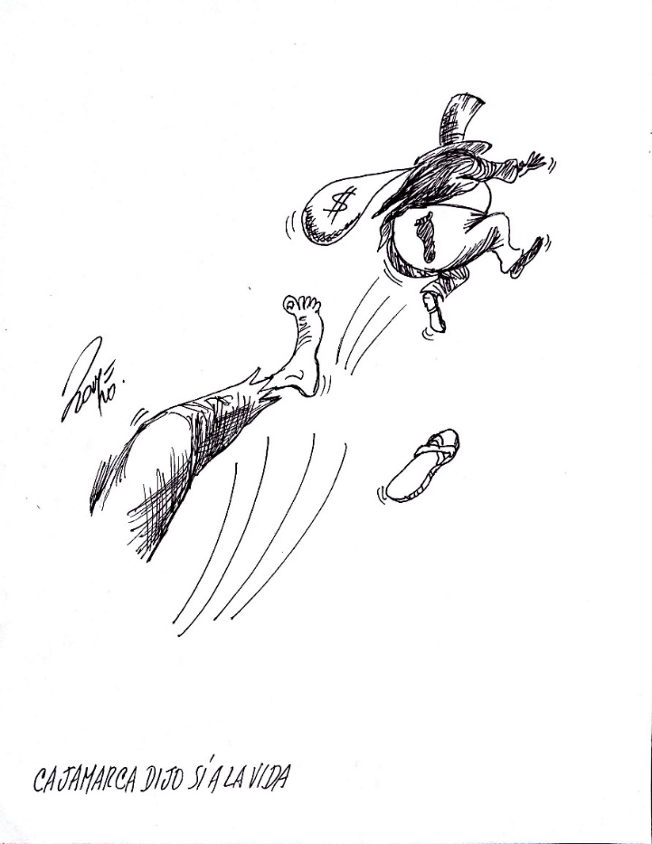
Caricatura de Carlos Romero, en el periódico de Ibagué, El Nuevo Día, 28 de marzo de 2017
Alguna persona lanzó la siguiente alerta: “Ojo, que ANGLOGOLD ASHANTI se puede convertir en la Odebrecht del oro, comprando altos funcionarios, ya que no pudo comprar la conciencia de los cajamarcunos. Los altos funcionarios o sus testaferros van a recibir millones de dólares, en sus cuentas en los paraísos fiscales. Y lo hará mejor porque ya aprendió la lección de Odebrecht”.
Perdió EL NUEVO DÍA, periódico de Tolima, que enajenó su independencia periodística a cambio de las jugosas entradas económicas por publicar, de manera continua y permanente, las “verdades” a medias de Anglogold Ashanti.
¿Quiénes ganaron?
Con la votación ganaron las montañas, la fauna y la flora. Ganó el agua. Ganó el Medio Ambiente. Ganó la VIDA. Bienes supremos para toda la población del municipio y de otras municipalidades. Salieron vencedoras la capacidad de deliberación municipal sobre el uso del territorio y la democracia de participación ciudadana, que la Corte Constitucional proclamó en varias sentencias, que el Gobierno quiere desconocer.
Ganó el país entero porque el triunfo de Cajamarca animará a otros municipios a luchar por sus territorios, invadidos y destruidos por multinacionales, como por ejemplo, la Guajira y el Cesar, por el carbón; el Cesar y otras regiones, por el monocultivo de la palma de aceite; el Norte del Cauca, El Valle del Cauca y toda la cuenca hidrográfica del Río Cauca, por el monocultivo de la caña de azúcar; los Llanos y el Putumayo, por el petróleo…
Precisamente a Cajamarca llegaron ciudadanos de otros departamentos (Putumayo, Llanos Orientales, Quindío) para encontrar inspiración en sus luchas. Tres municipios del norte de Tolima, Venadillo-Santa Isabel y Anzoátegui, ya están intervenidos por ANGLOGOLD, para explotar oro. También el Líbano (Tolima) y Pijao, en Quindío, sin ir más lejos. AGA está en un buen número de municipios y departamentos.
El triunfo de la Consulta Popular es fruto de una larga toma de conciencia de la ciudadanía, desde el año 2007, impulsada por la ONG Ecotierra y el Comité Ambiental de Tolima. Y de múltiples colaboraciones nacionales, particularmente de las universidades de Los Andes, La Javeriana y El Rosario. Y de ONGs, como DEJUSTICIA, que ha contribuido con sus análisis y asesoría jurídica.
Varias tesis de maestría y doctorado están en proceso de investigación y escritura. Una de las primeras, ya terminada, la de Julián Andrés Arango Mendoza, en maestría, de la Universidad Javeriana, lleva el título siguiente: “Proyecto de Minería de Oro La COLOSA. Identificación ambiental de la zona de explotación y sus Impactos”. .
Cajamarca también ha recibido la solidaridad de ONGs internacionales. La primera, Pax Christi de Holanda, hoy llamada Pax Holanda. “Democracia vale más que el oro” (2015), es el título del último Informe de Pax Holanda sobre Cajamarca (el primero se publicó en 2009). Desde el inicio acompañó el proceso de toma de conciencia de la nueva situación, propiciando encuentros y debates en Cajamarca, Ibagué y Espinal, con el muy reconocido hidrólogo norteamericano Robert Morán, quien visitó el país varias veces.
Además, Pax Holanda propició viajes de cajamarcunos a Brasil y Perú. En Perú, para conocer el desastre de la mina de oro, Yanacocha, a cielo abierto, en el municipio del mismo nombre, Cajamarca-Perú.
Otro Informe importante ha sido el de la ONG Colombia Solidarity Campaign, con el título: “La Colosa, un desastre anunciado”. El Informe se basa en 108 entrevistas y un buen número de documentos de diferente procedencia, con la asesoría del Dr. Mark Muller, inglés, persona muy reconocida en el campo de la minería de oro.
El debate sobre si la Consulta Popular es vinculante o no
Primeros pronunciamientos: AGA y el Ministro de Minas, Germán Arce
La respuesta de la ONG DEJUSTICIA
Adjunto dos entrevistas del Ministro ARCE, en CARACOL y EL ESPECTADOR,
para conocer la postura del Gobierno Santos, a favor de ANGLOGOLD ASHANTI
Carlos Hernando Enciso, quien fuera Secretario, en el Gabinete del Gobernador Luis Delgado Peña y quien renunció servir al departamento de Tolima, para ponerse al servicio de los intereses económicos de AGA, como gerente de asuntos corporativos de AngloGold Ashanti en el Tolima, le dijo a Noticias Caracol que los resultados de la consulta minera de este domingo no tiene ningún efecto negativo para La Colosa por cuanto "los efectos son a futuro, y no tiene retroactividad". Además, que el Estado tendría que respetar los derechos adquiridos por esa multinacional.
Sobre este planeamiento, la reconocida ONG Dejusticia, por medio de su abogada Diana Rodríguez, explicó que la sentencia de segunda instancia sobre la consulta de Cajamarca, que le correspondió a la sección Quinta del Consejo de Estado, no hizo mención alguna al tema del alcance de la consulta ni sobre su impacto sobre los proyecto en curso. Y agregó: "Finalmente, la Corte Constitucional y el Consejo de Estado han reconocido de forma clara que ni los contratos de concesión minera ni las licencias ambientales constituyen derechos adquiridos. El contrato de concesión o la licencia ambiental, son situaciones jurídicas que emanan del derecho público, y se ha entendido que estas situaciones “son susceptibles de modificaciones en el futuro y aun de ser extinguidas por obra de la voluntad legislativa en aras del interés supremo de la colectividad y de sus necesidades inmanentes de progreso y equilibrio social”… En esa medida, en esos casos especiales, la noción de derecho adquirido se diluye".
El ministro de Minas, Germán Arce, a favor de AGA
Declaraciones a CARACOL.com.co: “Bloquear la minería bien hecha podría abrir la puerta a los ilegales”. El ministro de Minas Germán Arce, dijo que resultado de la consulta minera en Cajamarca es respetable y tendrá unas implicaciones.
El ministro de Minas, Germán Arce, calificó como una decisión respetable que las autoridades deben acatar, pero es una decisión política que va tener una implicaciones sobre el Concejo municipal y el alcalde, que Cajamarca votó por el no a la exploración de oro en su territorio. “Lo que tenemos nosotros hoy en Cajamarca son 19 licencias que están en fase de estudios para determinar cuál es el potencial del recurso que hay allá y a través de qué mecanismo se podría explorar para poder ir ante la autoridad ambiental, porque hoy no hay ningún permiso ambiental”, afirmó Arce.
Advirtió el titular de la cartera de Minas, que será la autoridad ambiental la que decida la viabilidad técnica en Cajamarca o no. Arce afirmó “tenemos que ser capaces de explicar que significa hacer minería bien hecha y las ilegales que ponen en riesgo a las comunidades y el medio ambiente del país”, manifestó Arce. Tenemos que acordar las maneras como se pueden desarrollar esas dos actividades, parte del principio que queremos minería bien hecha y con responsabilidad social”.
El ministro de Minas también dijo que hay que trabajar porque no se sabe qué va pasar de aquí al futuro, para ser capaces de diferenciar las actividades bien hechas y cumpliendo con los requisitos y unas actividades de explotación ilícita de minerales que se han desarrollado en algunas regiones del país.
“Por supuesto no estamos de acuerdo con el manejo que se les ha dado, pero desafortunadamente esos actores ilegales no van a la ANLA a solicitar una licencia ambiental para compensar los daños y administrar los impactos de los proyectos”, concluyó el ministro de Minas.
Diana Rodríguez, investigadora especial de Dejusticia, asegura que la Ley 134 y la Ley 1757 establecen que el resultado de una consulta popular, si supera el umbral necesario, es obligatorio y vinculante. “Jurídicamente, lo que tiene que pasar en este caso es que el Concejo municipal deberá adoptar la decisión y el mandato popular y prohibir la minería en el municipio”. Ante esta afirmación, Carlos Enciso, gerente de operación corporativa de AngloGold Ashanti en Colombia, asegura que, a pesar de que la compañía respeta la jornada electoral y reconoce que la consulta popular es un mecanismo de participación legítimo, las consecuencias prácticas y jurídicas de la victoria del No serían mínimas. Su argumento se basa en un reciente fallo del Consejo de Estado que sugiere que los efectos legales de la consulta son a futuro, no retroactivos y, por lo tanto, los derechos adquiridos de la empresa deben respetarse. Como quien dice, independientemente del resultado de la consulta, la multinacional seguirá adelante con la exploración de La Colosa.
Sin embargo, para Dejusticia, el argumento de la multinacional carece de validez por dos motivos. El primero es que el fallo de la sección 4 del Consejo de Estado, al que se refiere Enciso, es un fallo de tutela de primera instancia y por ende no es un precedente vinculante ni jurisprudencial. El segundo es que en Colombia los títulos mineros son una expectativa y no un derecho adquirido y, en ese sentido, el Gobierno puede modificarlos. “Ellos no tienen una licencia ambiental para poder hacer la exploración. Si en la consulta popular gana el No y se supera el umbral, sería absurdo que la compañía siguiera con el proyecto”, afirma Rodríguez. Caracol.com.co

“Consulta minera en Cajamarca no tiene la capacidad de cambiar la ley”: Gobierno
EL ESPECTADOR, 27 Mar 2017 - 8:10 AM
Redacción Nacional
El ministro de Minas y Energía, Germán Arce, dejó entrever que, pese a la voluntad popular, la multinacional AngloGold Ashanti aún puede surtir el procedimiento administrativo para hacerse a la licencia de explotación de oro.
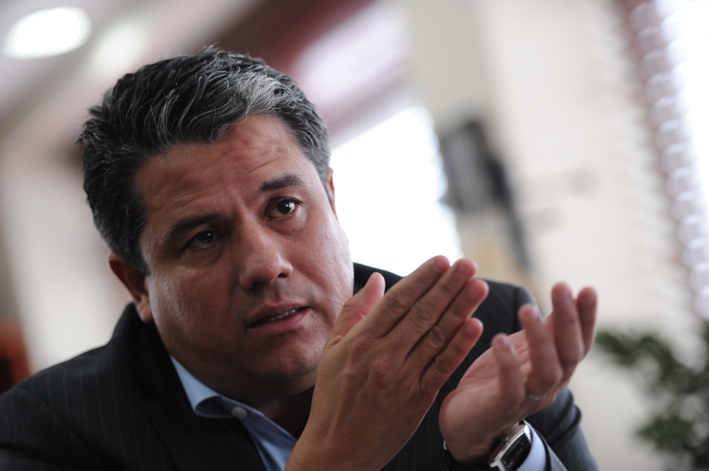

Germán Arce, ministro de Minas y Energía. / Mauricio Alvarado

Tras los resultados de la consulta popular que prohibió la explotación de oro en Cajamarca (Tolima) –lo que implica un alto al proyecto aurífero La Colosa, de la multinacional minera AngloGold Ashanti– este lunes el Gobierno Nacional, en cabeza del Ministerio de Minas y Energía, manifestó que se trata de una decisión política que, aunque manifiesta la voluntad popular de sus habitantes, no tiene la capacidad de cambiar la ley. (Lea: Cajamarca: golpe a la locomotora minera)

Según explicó el ministro de esa cartera, Germán Arce, Anglo Gold Ashanti ya tiene un título minero legalmente válido ante las autoridades nacionales; sin embargo, no tiene la licencia ambiental y pese a la consultar popular, aún puede surtir el procedimiento administrativo para hacerse al permiso. Así las cosas, pese a la voluntad de los habitantes de Cajamarca, la Agencia Nacional de Licencias Ambientales (ANLA) podría dar la licencia y autorizar la explotación, a pesar de la consulta.
“La consulta minera en Cajamarca no tiene la capacidad de cambiar la ley (…) no tiene el poder de hacerse retroactiva, es decir, de invalidar decisiones tomadas hacía atrás (…) Esta decisión, de orden político, no tiene la capacidad de afectar un procedimiento administrativo que todavía no se ha adelantado”, declaró el ministro.
De acuerdo con el Arce, quien insistió en que la consulta popular es una ‘decisión política’, el efecto de la votación es que tanto el Concejo municipal como la Alcaldía deberán implementar la restricción a su Plan de Ordenamiento Territorial (POT).
“Hay una decisión de los ciudadanos que las autoridades tienen que implementar desde lo legal para que se pueda incorporar al reordenamiento del municipio –que tiene potestad sobre el suelo, no sobre el subsuelo–, pero aquí lo que tenemos es una compañía (Anglo Gold Ashanti) que ha venido implementando unas actividades exploratorias (analizando el potencial del recurso aurífero y de otros metales) pero que todavía no ha presentado un proyecto de trabajo o de obras para medir el impacto ambiental”, expresó el ministro de Minas.
“Este mecanismo de participación ciudadana no tiene la capacidad de cambiar el Estado Social de Derecho, es decir, de alterar los equilibrios de los poderes entre el Ejecutivo, el Legislativo y las Cortes. Me refiero a que esta es una consulta, localizada en un municipio, donde se expresó la voluntad de las comunidades y que tiene el poder de darles una orden a su alcalde y a su concejo municipal, pero 6.100 personas no tienen la capacidad de romper el Estado Social de Derecho. Aquí quien define el manejo legal de esto es el Congreso de la República”, agregó.
El funcionario indicó que el Consejo de Estado “ha sido enfático” en afirmar que este tipo de decisiones no son retroactivas y declaró que será la autoridad ambiental la llamada a determinar si el proyecto minero en Cajamarca es viable. “El Consejo de Estado ha sido muy preciso en que no hay aplicación retroactiva de estas decisiones. Respetamos la decisión de la ciudadanía, pero esto tiene un trámite legal que deberá seguir su curso ordinario, luego la autoridad ambiental decidirá sobre si es viable o no la actividad”.
Arce reconoció la consulta popular como un mecanismo de participación ciudadana válido, que tendrá efectos colaterales en la actividad económica del municipio y aunque reconoció la voluntad de los ciudadanos, advirtió que los resultados son mucho más amplios. “La pregunta era: ¿Está usted de acuerdo con que en el municipio de Cajamarca se desarrollen actividades mineras? (…) es una pregunta general, no sobre el proyecto, como exige la ley”, señaló.
El ministro de Minas insistió en que el Gobierno no busca minimizar el resultado de la consulta popular; no obstante, también reconoció los trámites y procesos que han adelantado empresas como AngloGold Ashanti para adelantar minería: “Aquí hay compañías que legítimamente han accedido a un proceso complejo, que se arma de varias piezas, entre ellas, la capacidad de hacer actividad exploratoria y determinar la potencialidad de los recursos”.

A título de breve conclusión: Hay una postura cínica en el Gobierno que nunca le ha dicho al país:
*** Que la capa vegetal y las rocas que conforman las montañas de La Colosa, van a ser destruidas y arrasadas.
*** Con ese arrasamiento se acabarán las fuentes de agua, la fauna y la flora.
*** Que se van a destruir montañas por cerca d 30 años

*** Que la minería es un peligro para la vocación de Cajamarca, “Despensa agrícola”.

*** Que 8 municipios de la región van a sufrir por la escasez de agua, entre ellos Ibagué, la Capital y Espinal, la segunda ciudad del departamento.

*** Que para obtener menos de un gramo de oro, se necesita moler una tonelada de roca

*** Que se va a utilizar toneladas de cianuro para obtener el oro, y “las montañas” de escombros de roca van a quedar preñadas de cianuro por más de un siglo. Las lluvias llevarán el cianuro a muchos lugares, lo que significa un peligro para la vida humana, para la vida animal, para la vegetación, para las aguas…

Héctor Alfonso Torres Rojas, Sociólogo
Bogotá, D. C., Miércoles 29 de marzo de 2017

